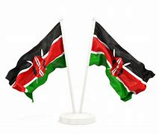

**GREDI YA SITA**

**MTAALA WA UMILISI**

**KISWAHILI MWONGOZO**

1. **Ambatanisha jina na picha sahihi.**

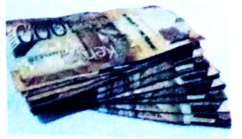

Punda

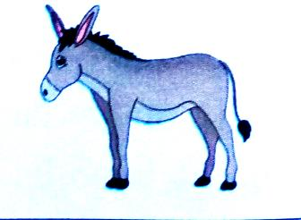

Papa

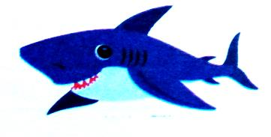

Bunda

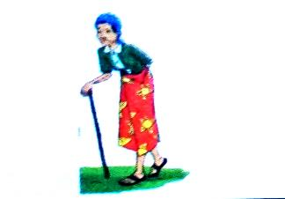

Pango

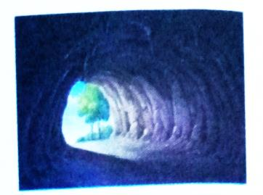

Bibi

1. Nini majibu ya maamkuzi haya?

Shikamoo? Marahaba

U hali gani? Njema

Hujambo? Sijambo

Waambaje? Sina la kuamba

Habari za asubuhi? Nzuri/njema

1. **Jaza mapengo kwa kutumia vielezi mwafaka;**

**alfajiri, juzi, polepole, Ijumaa, kipupwe**

kipupwe huwa na baridi shadidi

Tutarauka alfajiri ili tusichelewe shuleni.

Bendera hupeperushwa kia Ijumaa

Juzi tulikuwa na wageni kwetu.

Polepole ndio mwendo.

1. **Kamilisha methali hizi**

Pole pole ndio **mwendo**

Teke la kuku halimwumizi **mwanawe**

Mtaka yote hukosa yote

Bendera hufuata **upepo**

Haraka haraka haina **Baraka**

1. **Tumia kiulizi sahihi katika sentense hizi**

Wanafunzi **wangapi** wamesafiri?

Ulisoma kitabu **kipi** jana jioni?

Mswaki **upi** umevunjika?

Kalamu zako ni **zipi** kati ya hizi?

Unayapenda matunda **yapi**?

1. **Kamikisha sentensi hizi;**

Mwana wa ng’ombe huitwa ndama

Kifaranga ni kwa kuku bali ________________ ni kwa ndege.

Mwalimu ni kwa wanafunzi bali padre ni kwa waumini kanisani.

Jina jingine la mlinzi ni__________________

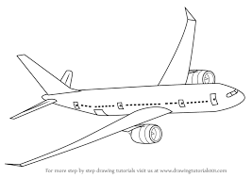

Neno ndege lina maana zaidi ya moja. Kuna ndege, aina ya mnyama na ndege, chombo cha usafiri. Kwa sasa tunasungumza kuhusu ndege kama chombo cha usafiri.

Ndege linapokuwa angani twasema kwamba linapaa. Baada ya muda ya usafiri, ndege hutua ili wasafiri washuke.

Anayeendesha ndege huitwa rubani. Anayeendesha gari huitwa dereva, anayeenesha gari la moshi anaitwa kandawala na kisha anayeelekeza merikebu huitwa nahodha. Kusafiri kwa ndege ni haraka sana lakini ina gharama ya juu kuliko hivi vyombo vingine.

1. Taja maana mbili za neno ndege;
2. Mnyama mwenye mabawa
3. Chombo cha usafiri angani
4. Wakati gani wasafiri hushuka kwa ndege? Wakati ndege limetuwa
5. Ndege linapokuwa angani twasema kwamba linapaa
6. Mtu anapotaka safari ya haraka atatumia ndege
7. Watu hawa fufanya kazi gani?

Rubani huendesha ndege

Nahodha huendesha gari moshi

Kandawala huendesha meli

Dereva huendesha gari

1. Kwanini watu wenge hawatumii ndege kwa usafiri una garama kubwa sana